Radiofrequenza Medica Estetica Professionale a Roma

Radiofrequenza medica estetica a Roma
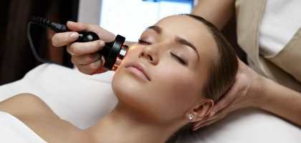
L'uso della Radiofrequenza in campo medico-estetico è una tecnica sviluppata piuttosto recentemente a seguito di un ampia e consolidata esperienza in campo medico.
La radiofrequenza viene irraggiata sulla pelle da trattare generando un piacevole calore .
Le onde a radiofrequenza raggiungono il derma, penetrano fino all'ipoderma e stimolano i fibroblasti a produrre nuovo collagene.
La radiofrequenza oltre a stimolare il nuovo collagene è efficace anche per stimolare la produzione di acido ialuronico ed elastina.
L'azione svolta della radiofrequenza sul derma restituisce idratazione, turgore ed elasticità.
La pelle diventa subito più compatta, con un effetto bio-lifting immediato e che migliora progressivamente nel tempo.
Il calore indotto è in grado di stimolare i processi di rigenerazione di tessuti e muscoli, riducendo il dolore, rilassando le contratture e velocizzando tutti i processi di
guarigione.
Nel nostro studio di Roma sono disponibili dispositivi medici a radiofrequenza per estetica certificati di classe IIA utilizzati da professionisti con esperienza ultradecennale in grado di trattare ogni caso per ottenere il miglior risultato estetico oggi disponibile a Roma.

Efficacia:
- Riduce le rughe;
- La pelle è più liscia e luminosa;
- Ritarda l'invecchiamento.
E' indolore e non è previsto l'uso di anestesia.
Viene eseguita ambulatorialmente e non è necessaria ospedalizzazione.
Gli effetti sono immediatamente visibili fin dalle prime sedute.
I risultati sono duraturi al termine del ciclo di trattamento.
Dopo ogni trattamento è consigliato tenere la pelle idratata ed evitare un esposizione solare prolungata.
Oltre il 90% dei pazienti è soddisfatto del trattamento e consiglia a parenti e conoscenti di utilizzare la radiofrequenza estetica presso il nostro centro.

Risultato della radiofrequenza estetica sulle macchie della pelle
Un esempio tipico di intervento è dato dalle macchie sulla pelle del viso.
Nell'immagine seguente potete vedere il risultato ottenuto su una paziente trattata con radiofrequenza medicale.
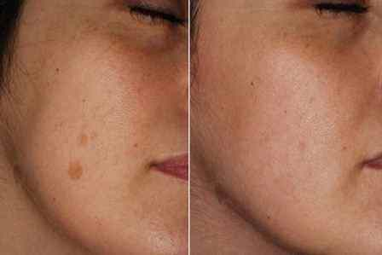

Durata del trattamento di radiofrequenza estetica
Ogni ciclo di interventi è formato da 15 sedute di irraggiamento e deve essere effettuato costantemente (senza interruzioni) e completato per ottenere i risultati desiderati.
La durata di una seduta di trattamento è generalmente di 25/30 minuti, quindi piuttosto veloce.

Promozione radiofrequenza estetica
Potete controllare nella pagina dedicata se sono in corso promozioni per la radiofrequenza estetica.



Autrice dell'articolo "Radiofrequenza medica estetica" è la Dottoressa Deborah Nicosia, Studio dentistico Roma

